PROCESSA ATIVOS

**SPC**

Sumário

1- MENU EXCLUSÃO E-SOCIAL: 3

2- ROTINA EXCLUSÃO E-SOCIAL: 4

1 – MENU EXCLUSÃO E-SOCIAL*:*

**Modulo**: 07 – Gestão de Pessoal

**No Menu:**

* Miscelânea > Esocial > Exclusão eSocial TRW - (Figura 01 – Menu Exclusão eSocial TRW).

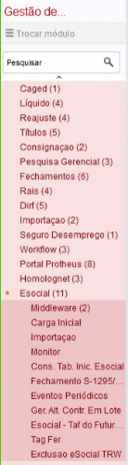

Figura 01 – Menu Exclusão eSocial TRW

2 – ROTINA EXCLUSÃO E-SOCIAL*:*

* Ao selecionar a tela de Exclusão irá abrir uma a janela de parâmetros abaixo (Figura 02 – Parâmetros):

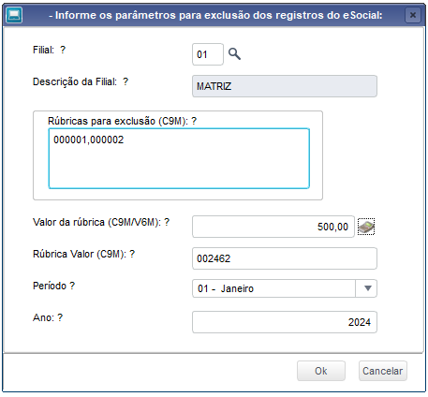

Figura 02 – Parâmetros

* Filial ? – Filtro para digitar a Filial de busca dos registros;
* Descrição Filial ? – Filtro para digitar a até qual Filial irá procurar;
* Rúbricas para exclusão (C9M): ? – Informar as rubricas que serão utilizadas na consulta, devem estar separadas por vírgula como no exemplo;
* Valor da rubrica (C9M/V6M): ? – Informar o valor da rubrica;
* Rúbrica Valor (C9M): ? – Informar a rubrica;
* Período ? – Mês que se deseja consultar as rubricas;
* Ano: ? – Ano que se deseja consultar as rubricas;

Após informar os parâmetros e selecionar OK irá mostrar a tela abaixo, de confirmação de processo (Figura 03 – Confirmação)

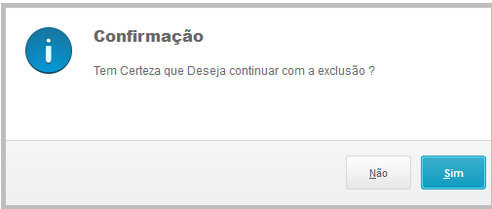

Figura 03 – Confirmação

Ao confirmar, iniciara os processos de exclusão e atualização de dados, mostrando o processo que estará fazendo no momento e após finalizar mostrara a mensagem abaixo confirmando a finalização da exclusão dos dados. (Figura 04 – Finalização do Processo)

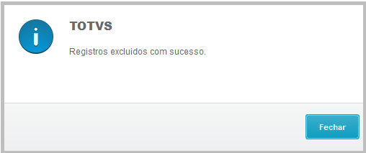

Figura 04 – Finalização do Processo)